Муниципальное бюджетное общеобразовательное учреждение
«Рогнединская средняя общеобразовательная школа»
Рогнединского района Брянской области

Сценарий торжественного приёма учащихся 4-х классов в пионеры

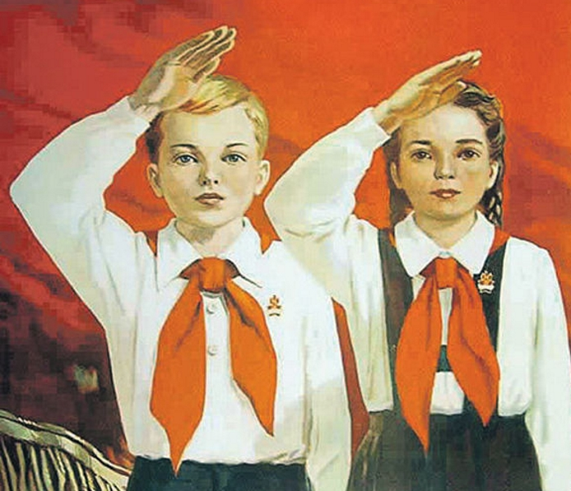

Подготовила и провела
Старшая вожатая
Шарафханова Е.В.

2024г.
Цель и задачи:
-формирование чувства гражданственности, национального самосознания учащихся через вовлечение в активную деятельность детских и молодёжных общественных организаций;
- формирование у учащихся уважения к государственным символам Республики Беларусь, школьной символике;
- развитие познавательного интереса к своим национальным и семейным корням, пробуждение стремления продолжать традиции школы;
- развитие личностных, индивидуальных качеств ребёнка, стремление проявить себя и свои способности;
- создание благоприятной эмоциональной атмосферы в детских коллективах;
- воспитание чувства милосердия, доброты, проявления уважения к старшим, быть честным и справедливым;
- воспитание интереса к общественной жизни через участие в школьных мероприятиях.

Ст.вожатая:
Ребята! В вашей жизни сегодня важное событие – в год 79 – летия Победы советского народа в Великой Отечественной войне - вы становитесь на ступеньку выше в своих делах и помыслах и вступаете в ряды пионерской организации. Вы делаете в своей жизни очень важный шаг. Тем самым реализуете свое право, данное Вам международной Конвенцией «О правах ребенка» на создание своей детской организации, на активное участие в жизни общества.
Такой шаг много лет назад сделали ваши родители, дедушки и бабушки, вступив в ряды Всесоюзной пионерской организации.

Ст.вожатая: По традиции приём в пионеры происходит 19 мая. Это день рождения пионерской организации. И так как этот день выпадает на воскресенье, мы проведем посвящение сегодня.

Ст.вожатая: Торжественное мероприятие, посвященное принятию в пионеры объявляется открытой!

(Звучит гимн РФ)

Ст.вожатая: Ребята сегодня вы впервые в жизни учащиеся перед лицом своих товарищей дадите Торжественное обещание «Клятву пионеров». К Торжественному обещанию приготовиться. Смирно!
Клятва пионеров
Я …(ФИО), вступая в ряды Всесоюзной пионерской организации, перед лицом своих товарищей торжественно обещаю: быть честным, верным делу правды, добра и справедливости, выполнять законы пионеров, быть достойным гражданином своей Родины.
Ст.вожатая: Сегодня мы принимаем в ряды пионеров и юнармейцев 19 обучающихся 4-го класса.
Право повязать галстуки предоставляется учащимся 6-го класса.

(Под музыку “Гимн пионерии” учащиеся повязывают галстуки.)
Ст. вожатая: А сейчас ребята я зачитаю вам наказ, а вы мне будите отвечать «Всегда готов!»
Если галстук пионерский
Ты надел,
Значит ты участник
Славных дел.
Будь упорным, пионер,
Будь готов,
4 класс. Всегда готов!
Добрым, строгим, сильным, стойким,
Будь готов,!
4 класс. Всегда готов!
Здоровье и сила для дела любого,
Кем бы ты ни был, нужны.
К труду, к обороне будьте готовы,
Пионеры нашей страны!
4 класс. Всегда готовы!

Ст. вожатая:
Пионеры! За звание достойного гражданина своей страны будьте готовы!
4 класс. Всегда готовы!

Поздравления
Ст. вожатая: Слово для поздравлений предоставляется советнику директора Астаховой Т.Е.

Поздравления от старшей вожатой:
Дорогие пионеры, поздравляю вас с важным событием в вашей жизни. Желаю вам быть первыми во всем и везде, хорошо учиться, помогать друг другу, вы - помощники своих родителей и учителей. Будьте пионерами, всегда во всем примерами. Желаю вам творческих успехов в выполнении своих законов и во всех ваших делах! Желаю вырасти вам настоящими патриотами своей великой Родины!

Ст. вожатая: На протяжении всей истории пионерского движения существует традиция – отдавать дань памяти героям, павшим за свободу нашей Родины, благодарить их за мирное небо, которое они оставили в наследство. И сегодня в этот светлый праздничный день мы не можем изменить этой пионерской традиции.
Ст. вожатая: Вечная память героям! Объявляется минута молчания!
(Минута молчания)
Ст. вожатая: наш девиз: «За Родину, добро и справедливость»
К доброму делу будь готов!
«Всегда готов!»

Ст. вожатая: Наша торжественная линейка подходит к концу. Ещё раз поздравляем всех с этим праздником. Желаем вам: удачи и везения, трудолюбия и настойчивости!
Ст. вожатая: Пионеры, будьте добрыми, честными, справедливыми, активными, целеустремлёнными. Творческих вам успехов в начинаниях и, самое главное - крепкого здоровья! С праздником вас!
Торжественное мероприятие, посвященное принятию в пионеры, объявляется закрытым!!!
(звучит гимн России)

